首页

1.修改进入首页的点击刷新功能，改为点击“首页”后自动进入刷新后的页面，再次点击正文部分的时候不能重复刷新。

舆情搜索
1.各种媒介的搜索可以分别进行，增加复选框，对选择的媒介进行搜索。
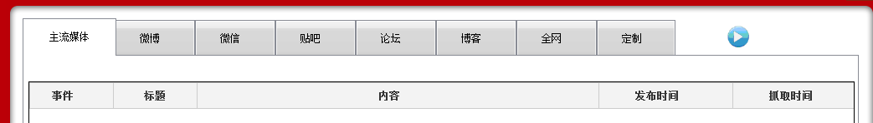

舆情提取
1.删除文本说明：
2.以下内容排列到同一行
修改前为：
修改后变为：

3.功能键（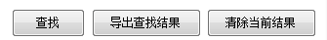）排列到抓取时间选择的后面：
修改后变为：
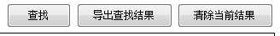

4.查找后的结果显示信息条数：共计检索到XXXXX条结果。

1-4条修改完成后，效果如下图：

5.增加文本框的大小，让预览窗口变大，能显示更多的正文内容。如下图：
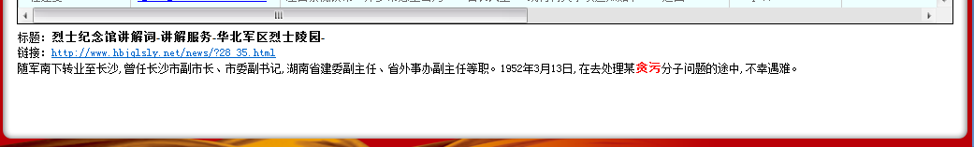
6.可以对文本框内的文字、链接等复制粘贴

7.增加功能选项“ 置顶 关注 重点关注”，如下图：
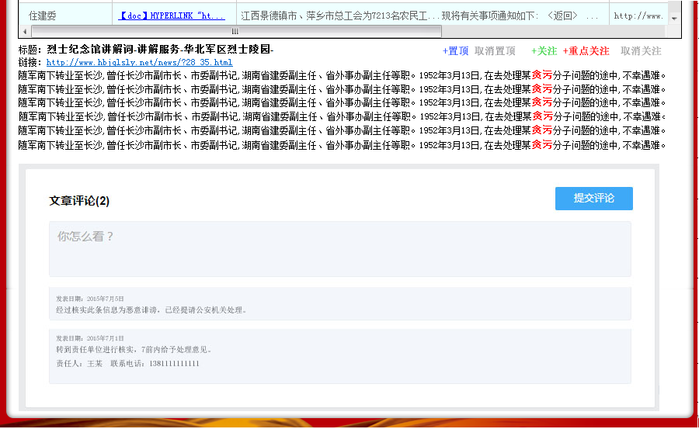

8.所有的提取结果都做如下修改，时间名称前面加“关注度”如下图示：

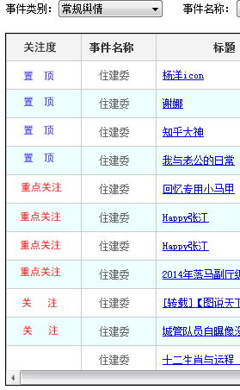

9.提取列表中的新闻中对正在浏览的新闻，需要加以明显的区分，现在的区分度不明显，如下图：仅供参考！

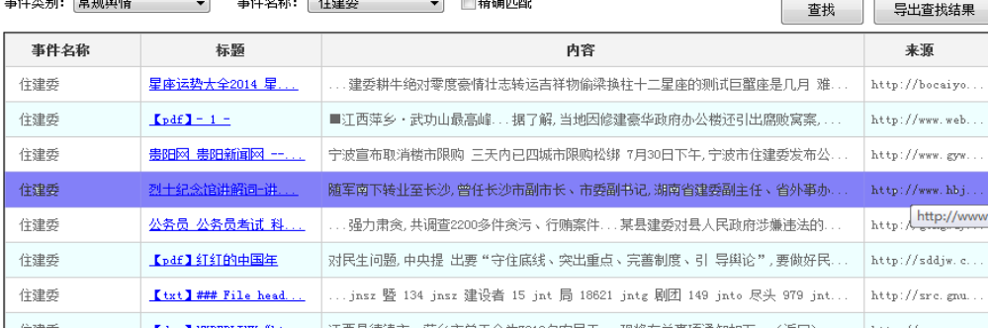

10.选择好事件名称后，提取的数据默认的是“精确查找”的结果，在提取结果上门增加一个“智能匹配”功能按钮，可以把全部相关的提取结果调出来

11.数据库内容的调整：
列出每个事件的结果，并进行数据统计；
列出事件的各个媒介结果，并进行数据统计；如主流媒体、微博、微信、、、、、
列出每个关键词的结果，并进行数据统计；
列出事件的各个媒介结果，并进行数据统计；如主流媒体、微博、微信、、、、、

舆情分析
1.删除4大类的按钮，直接换成事件选择的按钮。也就是说现在具体分析的是三大类信息，分别是“四大类分类分析”“具体事件分析”“关键词分析”如下图：

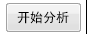
  - 事件类别如果选择“常规舆情”；事件名称选择“全部”：即对全部“常规舆情进行分析”
  - 事件类别如果选择“常规舆情”；事件名称选择“某个事件”：即对该具体事件进行分析；

2.点击“开始分析”后进入分析提示界面，参考：

3.分析结果显示一下内容：

程序关闭

- 修改关闭程序的提示内容
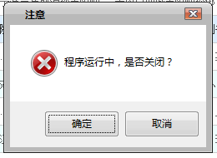
修改为“您确认要退出系统？”“确定 取消”

